Silvianópolis, 04 de janeiro de 2023

A
Mesa Diretora da
Câmara Municipal de Silvianópolis-MG

Os Vereadores do Bloco Partidário Republicanos / PSL / Patriotas , Diretórios de Silvianópolis (MG), que este subscrevem, vêm à presença dessa conceituada Mesa Diretora e de acordo com o Art. 62 § 1º da Lei Orgânica Municipal, indicar a Vereadora Ana Tereza Beraldo, para exercer as funções de líder por esse Bloco Partidário nesta Câmara; representando-o como sua líder durante o Exercício do ano de 2023.
Atenciosamente
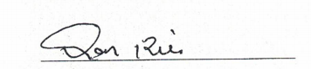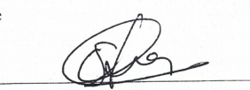
Osmar Benedito dos Reis Degiane Domingues da Silva
Vereador – Republicanos Vereadora – PSL
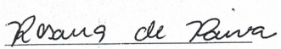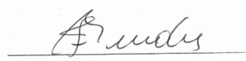
Rosana de Paiva Francisco de Assis Mendes
Vereadora – Republicanos Vereador – Republicanos
De acordo:
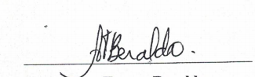
Ana Tereza Beraldo
Vereadora – Patriota

Art. 62 – A Maioria, a Minoria e as Representações Partidárias com número de membros superior a um terço (1/3) da composição da Casa, terão Líder e Vice-Líder. § 1º - a indicação dos Líderes será feita em documentos subscritos pelos membros das representações majoritária e minoritária ou Representações Partidárias à Mesa, nas vinte e quatro horas que se seguirem à instalação do primeiro período legislativo anual.

